***Дорожня карта для внутрішньо переміщених осіб м. Прилуки***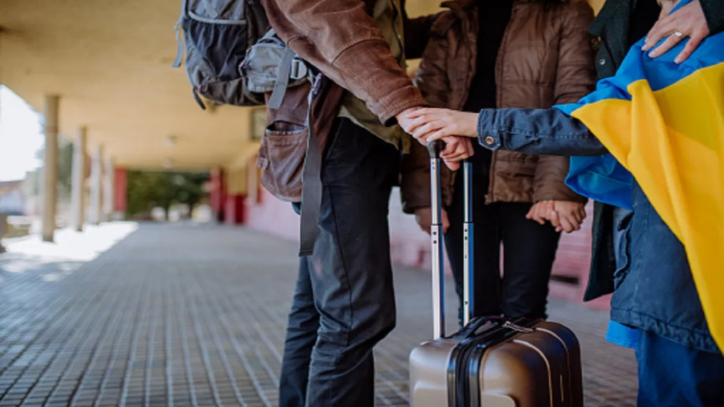

**Управління соціального захисту населення Прилуцької міської ради надає інформацію, яка стане в нагоді внутрішньо переміщеним громадянам.**

**1. Реєстрація ВПО:**

- для осіб, які залишаються проживати на території міста Прилуки, необхідно звернутися до управління адміністративних послуг (Центр надання адміністративних послуг м.Прилуки), який знаходиться за адресою: вул. І.Скоропадського, 102 А, моб. тел. 050-910-90-99, або зареєструватися через Портал Дія;

**2. Отримання державних допомог:**

- подати заяву через Портал Дія;

- подати заяву та необхідні документи до управління праці та соціального захисту населення Прилуцької міської ради, за адресою: вул. Київська, 281, каб. 71, тел. (04637) 71109;

**3. Працевлаштування:**

- необхідно звернутися до Прилуцької міськрайонної філії Чернігівського обласного центру зайнятості, за адресою: вул. Вокзальна, 46, тел. (04637) 35231;

**4. Медична допомога:**

- Комунальне некомерційне підприємство «Прилуцький міський центр первинної медико-санітарної допомоги» (вул. Земська,7/1), тел. (04637) 30058;

- Комунальне некомерційне підприємство «Прилуцька міська дитяча лікарня» (вул. Костянтинівська,185), тел. (04637) 50941;

**5. Консультації щодо отримання пенсій:**

# - Управління Пенсійного фонду України  в м. Прилуках та Прилуцькому районі: вул. 1 Травня, 48, тел. (04637) 71177;

**6. Освіта:**

- Управління освіти Прилуцької міської ради (вул. Вокзальна, 24), тел. (04637)30022.

**7. Психологічна допомога:**

**-**Центр соціальних служб Прилуцької міської ради, вул. Київська, 78, моб.тел. 0503335239

**Державна допомога на проживання для ВПО надається в таких розмірах:**

- для осіб з інвалідністю та дітей - 3000 грн.;

- для інших осіб - 2000 грн.

Виплата здійснюється через уповноважений банк на банківський рахунок, який отримувач вказав у заяві на допомогу (в форматі IBAN).

Допомога надається щомісячно з місяця звернення на весь період воєнного стану плюс один місяць після його припинення чи скасування.

Допомога виплачується за повний місяць незалежно від дати звернення.

**Як отримати?**

Перше, що треба зробити - стати на облік як внутрішньо переміщена особа;

Наступний крок - подання заяви на отримання допомоги на проживання.

Гуманітарна допомога!

- Державний портал гуманітарної допомоги (https://help.gov.ua/);

Цілодобова гаряча лінія для внутрішньо переміщених осіб (безкоштовно)

0800 301 148

Сайт «ПРИХИСТОК» <https://prykhystok.in.ua/>

В Україні створили сайт під назвою «Прихисток», на якому громадяни можуть подати заявку про пошук тимчасового притулку.

Якщо у вас є приміщення, в якому ви готові прихистити співгромадян - тисніть кнопку «Надати житло».

Якщо ви потребуєте прихистку - тисніть кнопку «Знайти житло».

Для створення оголошення потрібно обрати регіон та населений пункт, залишити номер телефону, а також вказати кількість осіб, яку можна розмістити.

З початку війни майже 5000 прихистків запропоновано небайдужими людьми в усіх регіонах України!

Доєднуйтесь та розміщуйте свої оголошення на сайті «Прихисток»!

**Наша найбільша сила – в Єдності!**